متوسطة الشهيد نيد الطاهر السنة الدراسية:2023/2024
المستوى: الرابعة متوسط المدة: ساعة ونصف
--------------------------------------------------------------------------------------------------------الاختبار الثاني في مادة العلوم الفيزيائية والتكنولوجيا
--------------------------------------------------------------------------------------------------------
الجزء الأول:(12نقطة)
التمرين الأول:(6نقاط)
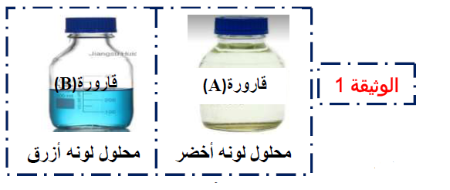
أراد الأستاذ اختبار مهارات تلاميذه حيث طلب منهم إجراء بعض الكشوفات الكيميائية على قارورتين تحويان محلولين شارديين (الوثيقة 1). فتحصلوا على النتائج المرفقة في (الوثيقة 2) .
- اذكر الأفراد الكيميائية المسؤولة عن اللون:
- الأخضر للمحلول.
- الأزرق للمحلول.
- سم محتوى كل من القارورتين (A) و(B).
- ما هو اسم الراسم الأخضر. اكتب صيغته الإحصائية.

- صف ما الذي يحدث لو قمنا بسكب كمية من محتوى القارورة (B) داخل أنبوب اختبار به صفيحة معدنية من الزنك (Zn) مدعما اجابتك بمعادلة كيميائية.
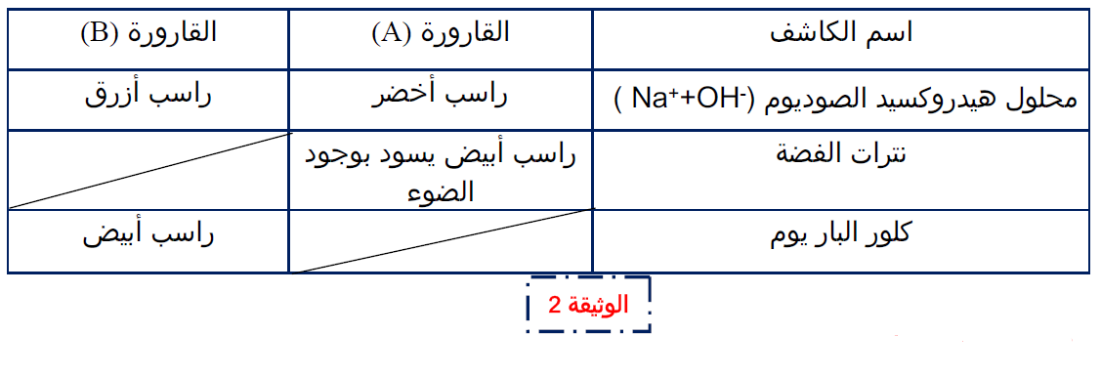

التمرين الثاني: (6نقاط)
الوثيقة 3
قصد دراسة شروط توازن جسم صلب خاضع لعدة قوى، أنجزت التجربة الموالية حيث علقت كرية حديدية S كتلتها m= 0.4kg بخيط f (الوثيقة 3).
اذا علمت ان الجاذبية الأرضية g=10N/Kg
- أذكر القوى المؤثرة على الكرية S.
- أحسب ثقل الكرية ثم مثل هاته القوة باستعمال السلم 1cm 2N
الوثيقة 4

تم تقريب مغناطيس فانحرفت الكرية بزاوية (الوثيقة 4).
- إذا علمت أن قوة المغناطيس A المؤثرة على الكرية هي F=3N، وقوة الخيط المؤثرة f على الكرية هي F= 5N.
- مثل القوى المؤثرة على الكرية باستعمال نفس سلم الرسم السابق.

الجزء الثاني:(8نقاط)
الوضعية الادماجية: (8نقاط)
اشترت عائلة محمد منزلا قديما واضطرت للانتقال اليه قبل ترميمه لكن أفراد الأسرة انزعجوا كثيرا من عدة ظواهر في المنزل والمتمثلة في:
- انسداد أنبوب صرف الماء للغسالة نتيجة ترسب مادة الكلس فيه (CaCO₃).
- إصابة محمد بصعقة كهربائية عند قيامه بتغيير مصباح غرفته رغم غلقه للقاطعة.
- فصل القاطع للتيار الكهربائي عند تشغيل عدة أجهزة في آن واحد.
- للتخلص من ترسب الكلس في الغسالة اقترح محمد على والده استعمال حمض كلور الماء (H⁺+Cl⁻).
- وضح ذلك لوالد محمد بكتابة معادة التفاعل بين مادة الكلس وحمض كلور الماء بالصيغة الشاردية.
- بالاستعانة بالوثيقة5 والتي تمثل مخطط لتركيب كهربائي لجزء من المنزل أذكر سبب:
- شعور محمد بصعقة كهربائية عن تغييره المصباح.
- فصل القاطع للتيار الكهربائي عن المنزل.
- اقترح حلولا تراها مناسبة لهاتين المشكلتين.
- أعد رسم هذا المخطط الكهربائي مبينا عليه كل التعديلات والاضافات التي تراها مناسبة.

الوثيقة 5

بــــالــتـــوفـــيــــق

